**Bước 1: Chuẩn bị môi trường và thiết tập dự án**

1. **Mở Visual studio**
   * Khởi động visual studio và tạo một dự án mới dưới loại “Analysis Services Multidimensional Project”.

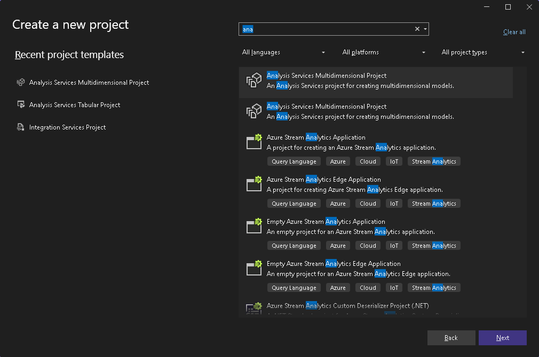

1. **Kết Nối Nguồn Dữ Liệu:**
   * Tạo một Data Source kết nối tới cơ sở dữ liệu SQL Server nơi bảng facts và dimensions được lưu trữ (ví dụ, DDSDB) nhấn Finish.

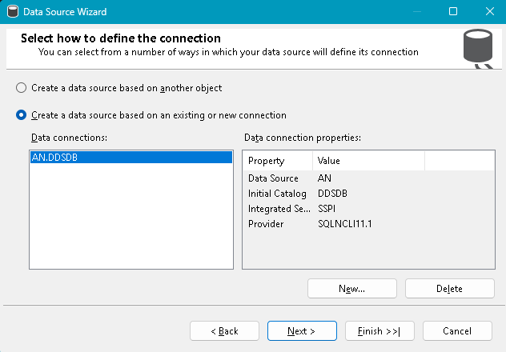

1. **Tạo Data Source View (DSV):**
   * Chọn các bảng dữ liệu cần thiết cho việc phân tích bao gồm Dim_State, Dim_County, Dim_Date, Dim_Category, Dim_DefiningParameter, và AQI_Fact.

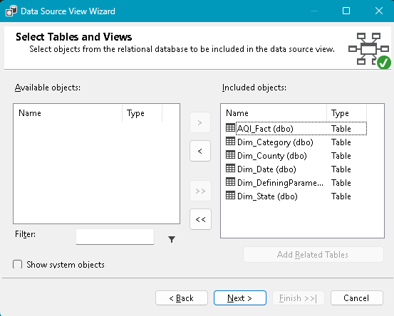

**Bước 2: Tạo và Cấu Hình Dimensions**

1. **Tạo Dimensions Riêng Biệt và Kết Hợp:**
   * Dùng Dimension Wizard để tạo các dimensions cho Dim_Date, Dim_Category, và Dim_DefiningParameter.
   * Tạo một dimension kết hợp cho Dim_State và Dim_County gọi là Location, phản ánh mối quan hệ phân cấp giữa State và County, chọn Dim_County làm bảng chính (main table) cho Dimension Location, Key columns chọn county_id. Thêm state_id từ Dim_State vào Dimension để liên kết các quận/huyện với bang tương ứng của chúng.

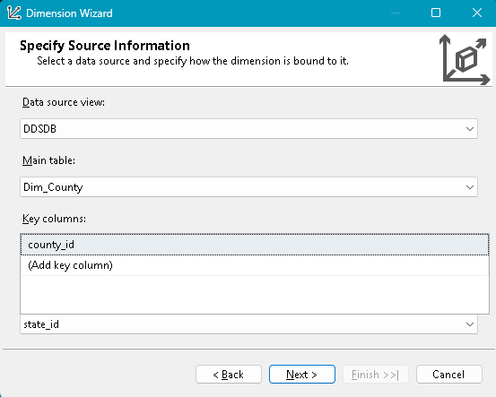

1. **Cấu Hình Attributes và Hierarchies:**
   * Đối với dimension Location, cấu hình State Name là cấp trên và County Name là cấp dưới trong hierarchy.

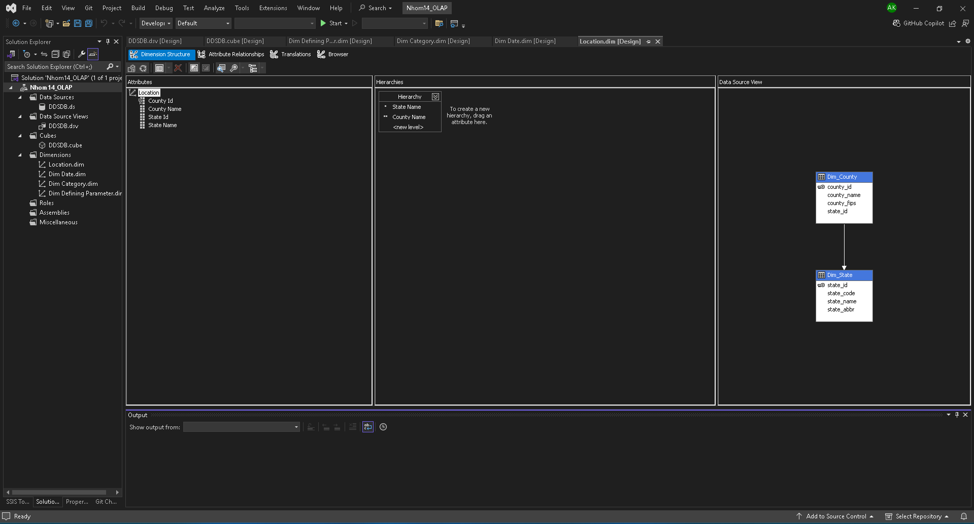

* + Cấu hình các attributes và hierarchies tương ứng cho các dimensions Dim Date (Year->Quarter->Month->Day).

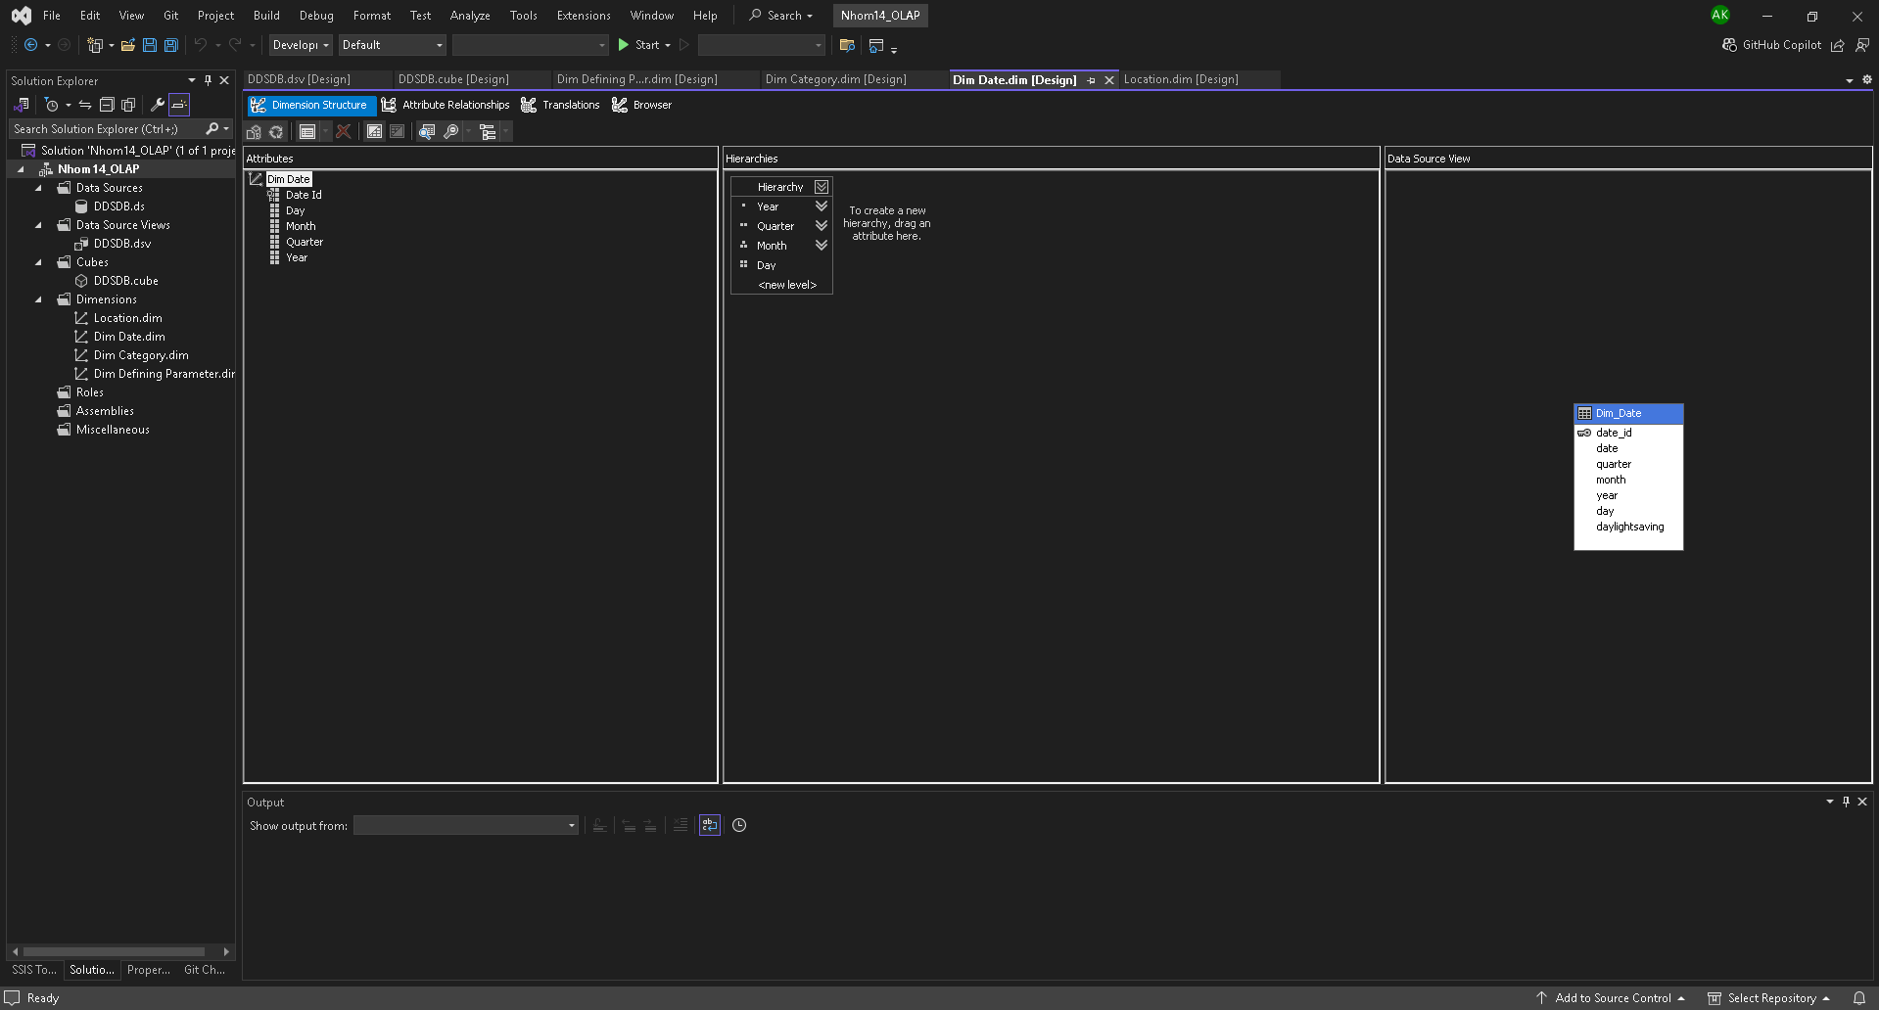

**Bước 3: Xây Dựng và Cấu Hình Cube**

1. **Tạo Cube:**
   * Sử dụng Cube Wizard, chọn AQI_Fact làm bảng facts và thêm các dimensions đã tạo vào cube.





1. **Định Nghĩa Measures và Measure Groups:**
   * Tạo các measures như mean_aqi, std_aqi, min_aqi, max_aqi, và sum_aqi từ các cột tương ứng trong bảng AQI_Fact.



1. **Cấu Hình Aggregations (cập nhật sau):**
   * Sử dụng Aggregation Design Wizard để tối ưu hóa hiệu suất truy vấn bằng cách cài đặt các tổng hợp dữ liệu phù hợp với các truy vấn phân tích thường xuyên.

**Bước 4: Triển Khai và Xử Lý Cube**

1. **Triển Khai Cube:**
   * Triển khai cube và các dimensions lên server Analysis Services.
2. **Xử Lý Cube:**
   * Xử lý cube để tải dữ liệu từ cơ sở dữ liệu nguồn vào cấu trúc SSAS, đảm bảo dữ liệu sẵn sàng cho phân tích.